Toán 9 Bài 10: Diện tích hình tròn, hình quạt tròn
Trả lời câu hỏi Toán 9 Tập 2 Bài 10 trang 97 - Video giải tại 1:38: Hãy điền biểu thức thích hợp vào các chỗ trống (…) trong dãy lập luận sau:
Hình tròn bán kính R (ứng với cung 360º) có diện tích là … .
Vậy hình quạt tròn bán kính R, cung 1º có diện tích là … .
Hình quạt tròn bán kính R, cung nº có diện tích S = … .
Lời giải
Hình tròn bán kính R (ứng với cung 360º) có diện tích là πR²
Vậy hình quạt tròn bán kính R, cung 1º có diện tích là (πR²)/360
Hình quạt tròn bán kính R, cung nº có diện tích S = (πR²n)/360
Bài 77 (trang 98 SGK Toán 9 Tập 2 - Video giải tại 3:45): Tính diện tích hình tròn nội tiếp một hình vuông có cạnh là 4cm.
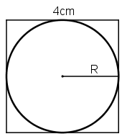
Hình tròn nội tiếp hình vuông có cạnh 4cm thì có R = 2cm.
Vậy diện tích hình tròn là: π2² = 4π(cm²).
Bài 78 (trang 98 SGK Toán 9 Tập 2 - Video giải tại 6:23): Chân một đống cát đổ trên một nền phẳng nằm ngang là một hình tròn có chu vi 12m. Hỏi chân đống cát đó chiếm một diện tích là bao nhiêu mét vuông?
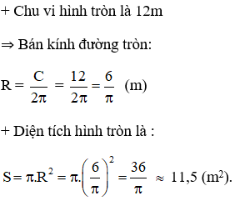
Bài 79 (trang 98 SGK Toán 9 Tập 2 - Video giải tại 9:21): Tính diện tích một hình quạt tròn có bán kính 6cm, số đo cung là 36º.
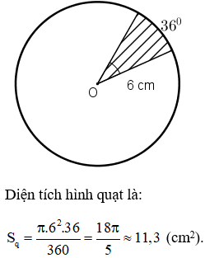
Bài 80 (trang 98 SGK Toán 9 Tập 2 - Video giải tại 10:58): Một vườn cỏ hình chữ nhật ABCD có AB = 40m, AD = 30m. Người ta muốn buộc hai con dê ở hai góc vườn A, B. Có hai cách buộc:
- Mỗi dây thừng dài 20m.
- Một dây thừng dài 30m và dây thừng kia dài 10m.
Hỏi với cách buộc nào thì diện tích cỏ mà cả hai con dê có thể ăn được sẽ lớn hơn (h.60)?
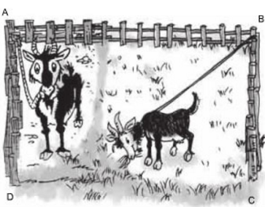
Hình 60
Lời giải
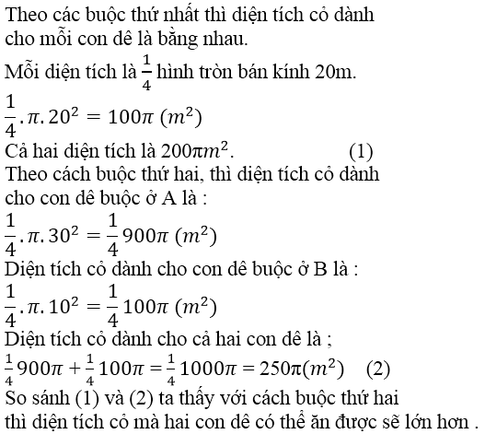
Bài 81 (trang 99 SGK Toán 9 Tập 2 - Video giải tại 16:42): Diện tích hình tròn sẽ thay đôi thế nào nếu:
a) Bán kính tăng gấp đôi?
b) Bán kính tăng gấp ba?
c) Bán kính tăng K lần (k > 1)?
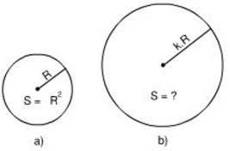
Hình 61
Lời giải
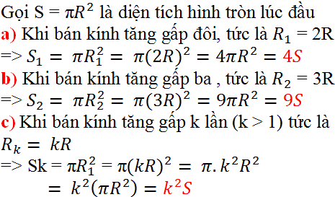
Vậy:
Khi bán kính tăng lên gấp đôi thì diện tích đường tròn tăng lên gấp 4 (= 2²) lần.
Khi bán kính tăng lên gấp ba thì diện tích đường tròn tăng lên gấp 9 (= 3²) lần.
Khi bán kính tăng lên gấp k thì diện tích đường tròn tăng lên gấp k²lần.
Bài 82 (trang 99 SGK Toán 9 Tập 2 - Video giải tại 21:54): Điền vào ô trống trong bảng sau (làm tròn kết quả đến chữ số thập phân thứ nhất):
Bán kính đường tròn (R) | Độ dài đường tròn (C) | Diện tích hình tròn (S) | Số đo của cung tròn nº | Diện tích quạt tròn cung nº
 | 13,2cm |  | 47,5º
2,5cm |  |  |  | 12,5cm²
 |  | 37,8cm² |  | 10,6cm²
Lời giải
Điền vào ô trống:
Bán kính đường tròn (R) | Độ dài đường tròn (C) | Diện tích hình tròn (S) | Số đo của cung tròn nº | Diện tích quạt tròn cung nº
2,1cm | 13,2cm | 13,8cm² | 47,5º | 1,83cm²
2,5cm | 15,7cm | 19,6cm² | 229,3º | 12,5cm²
3,5cm | 22cm | 37,8cm² | 99,2º | 10,6cm²
Cách tính:
